**聊天软件详细设计**

**1.前言**

**1.1定义与标识**

Myfox：=简单的聊天系统软件

客户端主要包括：

ChatListener：聊天监听器

ChatRoom_add_4_3：聊天房间（客户端界面）

FriendListListener：好友列表监听

OnlineListListener：在线列表监听

RMmessage：信息传送

服务器端主要包括：

ChatServer：服务器端

MySocket：socket通信

**1.2系统简介**

一款用java语言开发，eclipse编译的即时聊天通讯工具。

**1.3**

**1.**各个模块之间的关系与功能

通过图形描述各个模块之间的关系与功能，并构建了系统的整个架构

**2.**运行环境的概括

可通过系统运行.java文件或者用集成开发软件eclipse

**3.**UML流程图及概念

通过UML流程图来形象的表达服务器端和客户端的整体架构和主要内容

**4.**系统模块列表

即由哪几部分构成，如登录模块，添加好友模块，删除好友模块等。

**5.**接口设计

即实现每个功能包含哪些接口，如用户类型接口。

**6.**数据库系统设计

采用传统的mysql数据库进行存储数据

**7.**系统出错设计

主要包括运行环境的错误，或者因为不同系统配置不同而引发的编译错误

**2.详细设计**

**2.1需求规定（模块及功能）**

**客户端：**

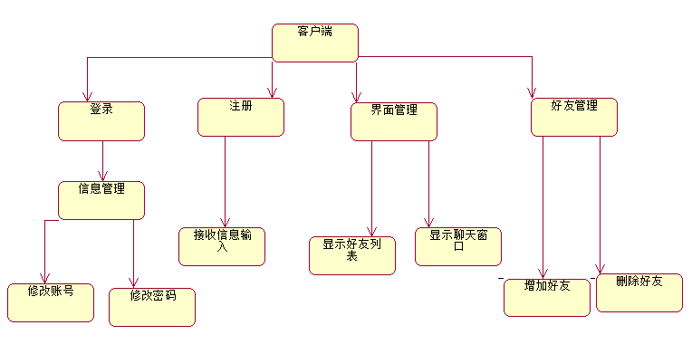

客户端分为4个界面：登录界面：账号和密码，注册界面：账号和密码，界面管理，好友管理

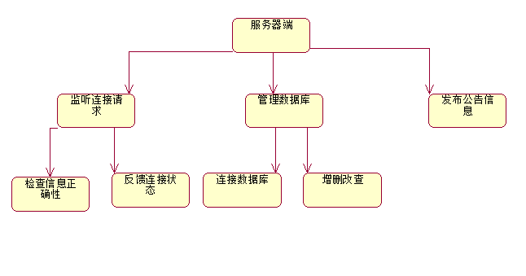

服务器端包括：监听连接请求：连接正确性以及连接状态，管理数据库：连接数据库和对数据库进行增删改查，发布公告信息

**2.2运行环境**

操作系统：windows

数据库管理系统：mysql8.0

开发工具：eclipse

开发语言（版本，）：java10.1

**2.3基本设计概念和流程图**

通信协议是整个项目的骨架所有功能的实现都离不开通信协议的制定，无论是注册、登陆、群聊私聊、发送文件等操作，都需要依托通信协议，来将客户端与服务器与客户端串联起来，实现不同的功能。其架构为客户端---服务器---客户端，本项目使用的是TCP/IP通信协议，使用了Socket/ServerSocket。我们都知道TCP是可靠传输，UDP是不可靠传输，两者各有优缺点，以传输内容准确为重使用TCP通信，以传输速度为重使用UDP通信。在java中若使用UDP通信则需要使用DatagramSocket和DategramPacket

顶层数据流图：

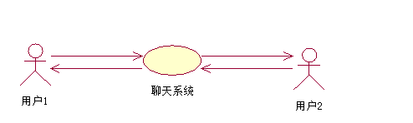

顶层数据流图是通过以服务器为中间件，用户通过向服务器发送请求，服务器接受请求，对请求进行相关处理，在将请求转发给另一个用户。

一层数据流图：

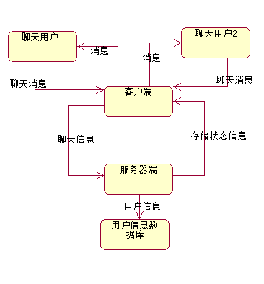

服务器端与数据库连接，数据库中存储用户的私人信息，同时服务器端还与客户端相连，客户端，即用户所在的界面，通过通信协议tcp，ip协议进行连接，

同时可以相互发送数据

客户端流程图：

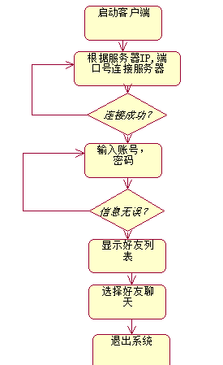

客户端主要流程是：对客户端进行启动后，根据通信协议连接，如若连接成功，则进入输入账号，密码界面，输入正确的账号与密码后，则进入显示好友列表阶段，其中有多项选择，如聊天选择，添加好友，删除好友等等，最后是退出系统。

服务器端流程图：

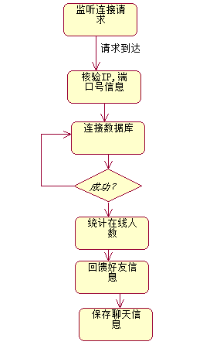

服务器端主要流程是监听连接请求，当监听到连接请求时，则进行检验IP报头信息以及端口信息，若无误，则连接数据库，在数据库中搜集信息，并统计在线信息，保存一些必要的信息等等，如聊天信息。

**2.5系统模块列表**

|  |  |  |
| --- | --- | --- |
| 模块编号 | 模块名称 | 模块介绍 |
| 01 | 登录 | 用户填写登录信息后，服务器经过数据库检索，如在数据库中检索到用户的合法性，登录成功，进入主界面 |
| 02 | 服务器端监听程序 | 服务器端监听客户的不同请求，做出不同反应 |
| 03 | 查找好友 | 根据用户的不同查找方式，服务器根据数据库检索并显示出来 |
| 04 | 添加好友 | 向服务器端添加好友，如果对方同意，则添加成功，否则，失败 |
| 05 | 聊天功能 | 客户端通过服务器端，向对方 发送聊天信息 |
| 06 | 服务器端向用户端发送信息 | 服务器端根据需要，向用户端发送信息 |
| 07 | 更改个人信息 | 服务器端根据数据库检索，推断更改的个人信息是否合法，如果合法，则可以修改，否则，拒绝修改 |

**3接口设计**

**3.1用户接口**

介绍系统每个具体功能对应的向用户提供的命令和语法结构，或者输入输出交流方式，以及软件的回答信息。

（1）用户登录：

|  |  |  |
| --- | --- | --- |
| 信息/操作名称 | 接口 | 接口使用方法 |
| 账号 | 输入文本框 | 在文本框填写信息 |
| 密码 | 输入文本框 | 在文本框填写信息 |
| 用户类型 | 单选按钮 | 鼠标点击选择 |
| 请求登录 | Button | 鼠标点击按钮 |

（2）用户注册：

|  |  |  |
| --- | --- | --- |
| 信息/操作名称 | 接口 | 接口使用方法 |
| 账号 | 输入文本框 | 在文本框填写信息 |
| 密码 | 输入文本框 | 在文本框填写信息 |
| 用户类型 | 单选按钮 | 鼠标点击选择 |
| 请求注册 | Button | 鼠标点击按钮 |

（3）查找/选择好友：

|  |  |  |
| --- | --- | --- |
| 信息/数据名称 | 接口 | 接口使用方法 |
| 好友账号 | 输入文本框 | 在文本框填写信息 |
| 选择进行聊天 | 公聊/私聊 | 按键选择 |

（4）删除好友：

|  |  |  |
| --- | --- | --- |
| 信息/数据名称 | 接口 | 接口使用方法 |
| 好友账号 | 输入文本框 | 在文本框填写信息 |
| 选择进行删除 | 删除 | 点击按键 |

（5）更改用户信息：

|  |  |  |
| --- | --- | --- |
| 信息/操作名称 | 接口 | 接口使用方法 |
| 账号 | 输入文本框 | 在文本框填写信息 |
| 密码 | 输入文本框 | 在文本框填写信息 |
| 用户类型 | 单选按钮 | 鼠标点击选择 |
| 请求更改 | Button | 鼠标点击按钮 |
| 确认提交 | Button | 鼠标点击按钮 |

**4运行设计**

**4.1运行模块组合**

**运行模块主要为用户-----服务器-----用户**

**其中用户属于客户端**

客户端主要流程是：对客户端进行启动后，根据通信协议连接，如若连接成功，则进入输入账号，密码界面，输入正确的账号与密码后，则进入显示好友列表阶段，其中有多项选择，如聊天选择，添加好友，删除好友等等，最后是退出系统。服务器端主要流程是监听连接请求，当监听到连接请求时，则进行检验IP报头信息以及端口信息，若无误，则连接数据库，在数据库中搜集信息，并统计在线信息，保存一些必要的信息等等，如聊天信息。

**4.2运行时限**

用户登录到聊天系统：小于10s

用户聊天信息发送到好友：小于10s

发送消息可接受的时限：小于10s

接受消息的可接受的时限：5s

传送文件的可接受的时限：小于20s